Česká kuželkářská asociace ZPRAVODAJ 2.KLM – skupina A

Ročník 2015/16 Číslo : 1 V Jičíně 12.9. 2015

Tak nám to začalo. Sice byly hnedle dva zápasy odloženy, ten v Táboře kvůli mezinárodní akci a v Duchcově z důvodu svatby hráče hostí (viz níže). V obou případech došlo k dohodě a utkání budou odehrána ihned druhé víkendové volno, což je za 21 dní. A v těch odehraných bylo na co koukat. Ne že by byly výkony tak veliké, ale vše se točilo kolem dramatičnosti a zajímavosti. Konstruktiva se nechala ihned v prvním domácím zápase zaskočit nováčkem z Liberce a ztrácí oba body. Na Kolíně předvedli hořičtí hráči, že jejich kvalita je opravdu dobrá a mohou pomýšlet na přední příčky. Bohušovice se velice nadřely a tak jen výborný závěr jim přinesl dva body a Sadská, která se obávala spíše marodky, předvedla nakonec dobrý výkon a s přehledem vítězí.

2.KLM A

KK Konstruktiva Praha - TJ Dynamo Liberec 2:6 3134-3269 (9:15) 12.09.
SKK Bohušovice - SKK Rokycany B 6:2 3098-3093 (9,5:14,5) 12.09.
Sokol Kolín - SKK Hořice 3:5 3332-3360 (10:14) 12.09.
KK SDS Sadská - Vltavan Loučovice 6:2 3362-3202 (17,5:6,5) 12.09.

Tabulka:
1. KK SDS Sadská 1 1 0 0 6,0:2,0 17,5:6,5 3362 2
2. TJ Dynamo Liberec 1 1 0 0 6,0:2,0 15,0:9,0 3269 2
3. SKK Bohušovice 1 1 0 0 6,0:2,0 9,5:14,5 3098 2
4. SKK Hořice 1 1 0 0 5,0:3,0 14,0:10,0 3360 2
5. Sokol Kolín 1 0 0 1 3,0:5,0 10,0:14,0 3332 0
6. SKK Rokycany B 1 0 0 1 2,0:6,0 14,5:9,5 3093 0
7. KK Konstruktiva Praha 1 0 0 1 2,0:6,0 9,0:15,0 3134 0
8. Vltavan Loučovice 1 0 0 1 2,0:6,0 6,5:17,5 3202 0

KK Konstruktiva Praha 3134 2:6 3269 TJ Dynamo Liberec
(9:15)
KOHLÍČEK Pavel 512 0:4 570 VOJTĚCH Pecina
MACHALA Tibor 498 1:3 544 ŽEŽULKA Roman
PLETICHA Jaroslav st. 535 3:1 500 WAJSAR Ladislav ml. (*)
VYMAZAL Pavel 557 3:1 554 ZEJDA Josef
VESECKÝ Stanislav 514 1:3 551 LUKAŠ Jireš
BARCHÁNEK Jan 518 1:3 550 ZDENĚK Pecina

střídání: od 61. hodu: WAJSAR Ladislav ml. + WAJSAR Ladislav st.
rozhodčí: vedoucí družstev – nemoc nominovaného rozhodčího
diváků: 10 utkání trvalo: 3:10

SKK Bohušovice 3098 6:2 3093 SKK Rokycany B
(9,5:14,5)
PERNÍČEK Martin 512 1:3 525 MARŠÁLEK Martin
SEMERÁD Jiří (*) 497 0:4 543 WOHLMUTH Michal
DAŘÍLEK Lukáš 504 2:2 484 HOLŠAN Jan
FILIP Roman 508 2,5:1,5 510 FŰRST Václav
PERNÍČEK Milan 572 2:2 533 FARA Petr
HNÁT Jaromír 505 2:2 498 PROKŮPEK Martin

střídání: od 44. hodu: SEMERÁD Jiří + SVOBODA Tomáš
rozhodčí: DEVERA Josef
diváků: 8 utkání trvalo: 3:00

Sokol Kolín 3332 3:5 3360 SKK Hořice
(10:14)
NĚMEC Jiří 562 2,5:1,5 555 KROUPA Radek
KŇAP Václav 571 2:2 557 RUML Dominik
LAUER Jindřich 532 0,5:3,5 546 TULKA Vojtěch
PETERA Robert 525 0:4 553 ŠKLÍBA Jaromír
ŠATNÍK Jaroslav 551 2:2 581 ŠMÍDA Václav
ŠVORBA Martin 591 3:1 568 HAŽVA Martin

rozhodčí: MIERVA Dalibor
diváků: 25 utkání trvalo: 3:15

KK SDS Sadská 3362 6:2 3202 Vltavan Loučovice
(17,5:6,5)
SCHEJBAL Martin 551 2:2 558 ŠLOUF Radek
KOŠNAR Aleš 584 3:1 531 WEIS Robert
PEŠEK Václav 525 4:0 479 JIRKAL Martin
SVOBODA Antonín 579 3:1 529 SMOLENA Jan
SCHEJBAL Václav 561 3,5:0,5 540 DUŠEK Libor
BEK Tomáš 562 2:2 565 SUCHÁNEK Jaroslav

rozhodčí: JANOVSKÝ Karel
diváků: 8 utkání trvalo: 3:25

Dopsáni na soupisku:

start: BARCHÁNEK Jan (Konstruktiva, 00893), WAJSAR Ladislav st. (Liberec, 12872),

SCHEJBAL Martin (Sadská, 16877),

Starty náhradníků:
1. start: PLETICHA Jaroslav st. (Konstruktiva, 00845), VYMAZAL Pavel (Konstruktiva, 18625)

Pořadí jednotlivců:
jméno hráče družstvo celkem plné dorážka chyby poměr kuž. maximum
1. ŠVORBA Martin Sok. Kolín 591,0 383,0 208,0 1,0 1 / 1 (591)
2. KOŠNAR Aleš Sadská 584,0 383,0 201,0 4,0 1 / 1 (584)
3. ŠMÍDA Václav Hořice 581,0 385,0 196,0 2,0 1 / 1 (581)
4. SVOBODA Antonín Sadská 579,0 379,0 200,0 2,0 1 / 1 (579)
5. PERNÍČEK Milan Bohušovice 572,0 360,0 212,0 1,0 1 / 1 (572)
6. KŇAP Václav Sok. Kolín 571,0 368,0 203,0 0,0 1 / 1 (571)
7. VOJTĚCH Pecina Dyn. Liberec 570,0 378,0 192,0 2,0 1 / 1 (570)
8. HAŽVA Martin Hořice 568,0 385,0 183,0 5,0 1 / 1 (568)
9. SUCHÁNEK Jaroslav Loučovice 565,0 379,0 186,0 8,0 1 / 1 (565)
10. NĚMEC Jiří Sok. Kolín 562,0 360,0 202,0 1,0 1 / 1 (562)
11. BEK Tomáš Sadská 562,0 370,0 192,0 1,0 1 / 1 (562)
12. SCHEJBAL Václav Sadská 561,0 374,0 187,0 4,0 1 / 1 (561)
13. ŠLOUF Radek Loučovice 558,0 374,0 184,0 2,0 1 / 1 (558)
14. VYMAZAL Pavel Konstruktiva 557,0 369,0 188,0 2,0 1 / 1 (557)
15. RUML Dominik Hořice 557,0 387,0 170,0 4,0 1 / 1 (557)
16. KROUPA Radek Hořice 555,0 362,0 193,0 2,0 1 / 1 (555)
17. ZEJDA Josef Dyn. Liberec 554,0 357,0 197,0 3,0 1 / 1 (554)
18. ŠKLÍBA Jaromír Hořice 553,0 366,0 187,0 2,0 1 / 1 (553)
19. ŠATNÍK Jaroslav Sok. Kolín 551,0 352,0 199,0 5,0 1 / 1 (551)
20. SCHEJBAL Martin Sadská 551,0 355,0 196,0 4,0 1 / 1 (551)
21. LUKAŠ Jireš Dyn. Liberec 551,0 366,0 185,0 4,0 1 / 1 (551)
22. ZDENĚK Pecina Dyn. Liberec 550,0 357,0 193,0 0,0 1 / 1 (550)
23. TULKA Vojtěch Hořice 546,0 356,0 190,0 1,0 1 / 1 (546)
24. ŽEŽULKA Roman Dyn. Liberec 544,0 343,0 201,0 2,0 1 / 1 (544)
25. WOHLMUTH Michal Rokycany B 543,0 350,0 193,0 4,0 1 / 1 (543)
26. DUŠEK Libor Loučovice 540,0 370,0 170,0 5,0 1 / 1 (540)
27. PLETICHA Jaroslav st. Konstruktiva 535,0 367,0 168,0 4,0 1 / 1 (535)
28. FARA Petr Rokycany B 533,0 350,0 183,0 3,0 1 / 1 (533)
29. LAUER Jindřich Sok. Kolín 532,0 348,0 184,0 8,0 1 / 1 (532)
30. WEIS Robert Loučovice 531,0 372,0 159,0 9,0 1 / 1 (531)
31. SMOLENA Jan Loučovice 529,0 368,0 161,0 4,0 1 / 1 (529)
32. PETERA Robert Sok. Kolín 525,0 350,0 175,0 5,0 1 / 1 (525)
33. PEŠEK Václav Sadská 525,0 360,0 165,0 3,0 1 / 1 (525)
34. MARŠÁLEK Martin Rokycany B 525,0 362,0 163,0 8,0 1 / 1 (525)
35. BARCHÁNEK Jan Konstruktiva 518,0 359,0 159,0 9,0 1 / 1 (518)
36. VESECKÝ Stanislav Konstruktiva 514,0 355,0 159,0 8,0 1 / 1 (514)
37. PERNÍČEK Martin Bohušovice 512,0 338,0 174,0 5,0 1 / 1 (512)
38. KOHLÍČEK Pavel Konstruktiva 512,0 370,0 142,0 16,0 1 / 1 (512)
39. FŰRST Václav Rokycany B 510,0 355,0 155,0 4,0 1 / 1 (510)
40. FILIP Roman Bohušovice 508,0 336,0 172,0 6,0 1 / 1 (508)
41. HNÁT Jaromír Bohušovice 505,0 340,0 165,0 9,0 1 / 1 (505)
42. DAŘÍLEK Lukáš Bohušovice 504,0 320,0 184,0 3,0 1 / 1 (504)
43. MACHALA Tibor Konstruktiva 498,0 341,0 157,0 7,0 1 / 1 (498)
44. PROKŮPEK Martin Rokycany B 498,0 347,0 151,0 2,0 1 / 1 (498)
45. HOLŠAN Jan Rokycany B 484,0 343,0 141,0 7,0 1 / 1 (484)
46. JIRKAL Martin Loučovice 479,0 318,0 161,0 14,0 1 / 1 (479)

Nejbližší zápasy:
2. kolo
19.09.15 so 10:00 TJ Dynamo Liberec - TJ Lokomotiva České Velenice
19.09.15 so 10:00 Vltavan Loučovice - TJ Sokol Duchcov
19.09.15 so 10:00 KK Hvězda Trnovany - KK SDS Sadská
19.09.15 so 10:00 SKK Hořice - KK Lokomotiva Tábor
19.09.15 so 13:30 KK Konstruktiva Praha - SKK Bohušovice
19.09.15 so 17:00 SKK Rokycany B - Sokol Kolín

Změna termínů:
Utkání 1.kola Duchcov – České Velenice bude sehráno dne 3.10. 2015 v 11:00.
Utkání 1.kola Tábor – Trnovany bude sehráno dne 3.10. 2015 v 10:00.

NEJLEPŠÍ VÝKONY TÝDNE :
- Martin Švorba z Kolína za výkon 591 kuželek v Poděbradech.
- Družstvo KK Sadská za výkon 3362 kuželek v Přelouči.

A zde je informace o akci, která znamenala odložení dnešního zápasu v Duchcově. Nikdo ji to nerozmluvil a tak Ondrovi popřejeme šťastnou cestu životem a pěkné výkony.

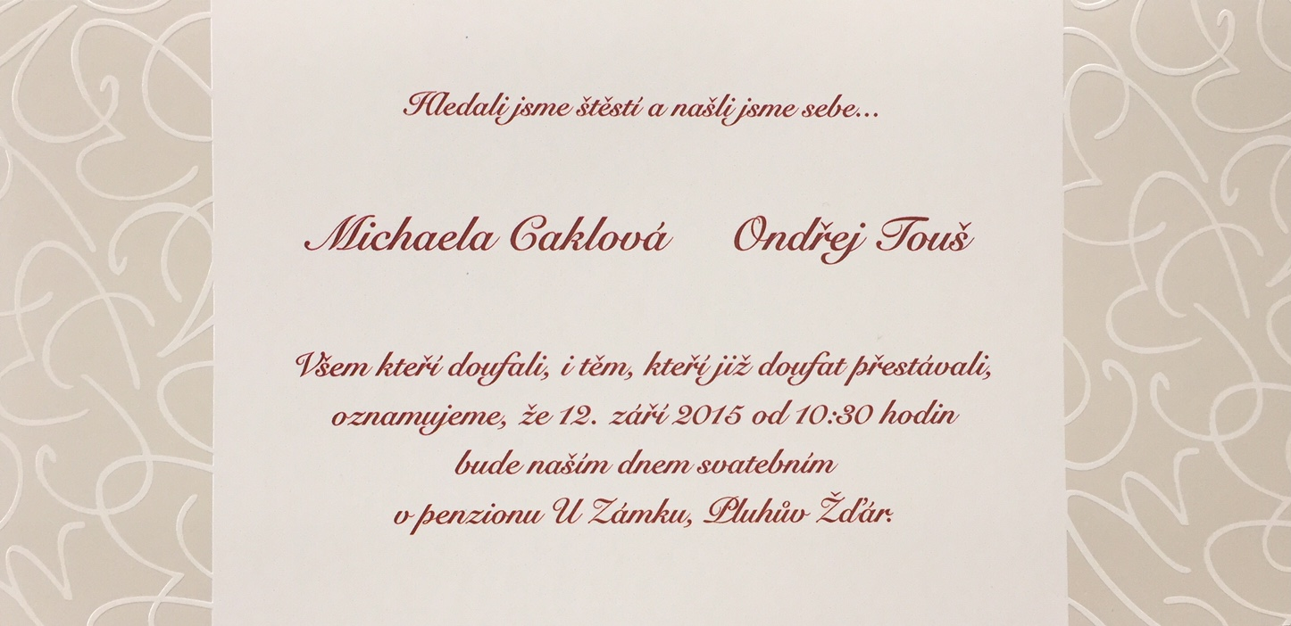

Zpracoval : Jaroslav Egrt, Šibeňák 890, 506 01 Jičín mail : jaregrt@gmail.com mobil : 606 245 554
Aktuální výsledky najdete na webových stránkách svazu: www.kuzelky.cz/aktualni-vysledky/

